CD を聞きながら、英語で歌いながらあそびましょう。

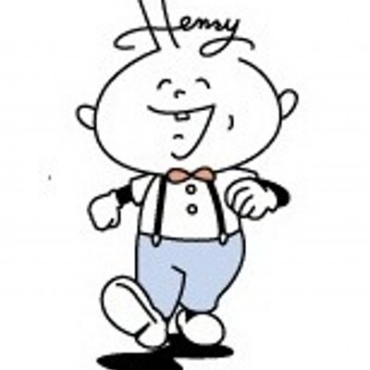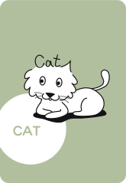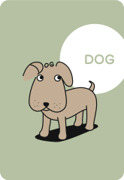

I have a Songを使って、次のような遊びをしてみてください。
準備：5名から25名までのお子さんを一列に並ばせてください。
＜カラオケをご利用ください。CDの＃２２です＞

歌詞その１
1. 最初のお子さんは、I
2. 次のお子さんは、I have
3. そして、次のお子さんは、I have a
4. それから、次のお子さんは、I have a dog.
5. 最後の歌詞は、皆で、I have a dog. と歌います。
（注）歌詞２から５番も、同じように歌います。 エンデｲングのところはジェスチャーを交えて、格好よく決めましょう。

Do You Have a Pet? を使って、次のような遊びをしてみましょう。
準備：何名でも構いません。二人を一組にします。
＜カラオケをご利用ください。 CDの＃２３です＞

1. 二人一組で、お互いに向き合ってもらいます。立っても、座ってもよし。
2. 一人が歌います。Do you have a pet?
3. 相手は、首を横にふりながら答えます。No, no, no
4. このように、交互に質問と答えの形で、歌を続けます。
５．最後の単語（例：brother, monkey, tiger, car）は、大げさな言い方をします。

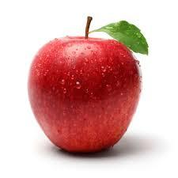

Big and Small を使って、次のような遊びをしてみましょう。
準備するもの：赤、ブルーとグリーン色のカードを１セットづつ。りんご、オモチャの電車、スポーツカーのオモチャ、ぞう、キャンデー、パジャマと太陽の絵か写真を格2セットづつ

歌詞の1番
１．最初の子供が歌います Big, big apple
a) big を表現するために、両手を広げます
b) りんごが描かれているカードを掲げます（りんごの色は、もちろん赤です）
2. 二人目の子供が、続けて歌いますred, red apple
a) 赤色のカードを掲げます
b) りんごのカードを見せます
3. 最初の子供に戻って、続きを歌います big, red
a) 両腕を広げて、bigを表現、そしてりんごのカードを見せます
4. また次の子供に戻って、big, red
a) 両腕を広げて、big を表現、そしてりんごのカードを見せます
5. 二人一緒に、big, red apple
a) 二人で、両腕を広げて、big を表現
b) そして、二人とも、りんごのカードを頭の上で見せます

以下、歌詞の2番から7番まで、同じように続けてください
- 体を使ってのジェスチャーで、small, fast, strong, heavy, nice, sweet, short, clean, brightを表現する方法を考えてみてください
- 絵とか写真ではなく、ぬいぐるみの動物や、実際のおもちゃでも構いません

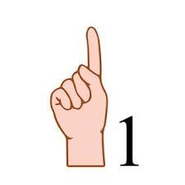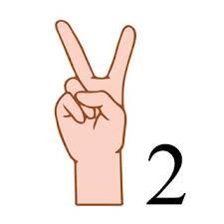

Count Your Fingers の歌を使って、次のようなゲームはいかがですか？
準備： 子供たちには、裸足で、両足は前に出した状態で、床に座ってもらいます。 人数は、何人でも構いません。

歌詞その１
.1 Count your fingers, one, two, three, four, five, six, seven, eight, nine, ten
両手を前に出して、右手の小指から、左手の小指に向かって、指を一本づつ折って一から十まで指を数えてもらいます。上手に指で数えることが出来なくても構いません。
2. I have 5 on my right hand
a) 右手を前に出して、五本の指を広げて見せます
b) その手を周囲の皆に見せます
3. I have 5 on my left hand
a) 今度は、左手です。五本の指を広げて、
b) 前に左手を出して、皆に見せます
4. Five plus five, the answer is ten
a) 五本の指を広げたままで、右手を前に出します
b) 今度は、左手です。指を広げて、前に出します
c) the answer is ten で、手をたたきましょう
Ten fingers on my hands
a) 両手を広げて、左右に手を振りましょう

歌詞その２
- Count your toes, one, two, three, etc.
今度は、足の指を使って、指のときと同じように遊びましょう
（注）足の指を動かすのは難しいので、できない場合は、手の指で指してもいいですね。

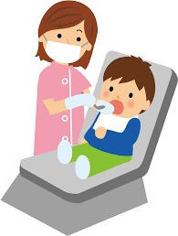

Dentist I Don't Likeを使ってのゲームのご提案：
準備： お子さん二人をペアにします。一人は、床に足を投げ出して座ります。もう一人は、最初の
子供の膝に頭を乗せて寝ます（膝枕ですね）。
歯医者さん役のお子さんは、手にドリルを持っているふりをします。患者役のお子さんは、少しだけ口を開けます。これで、歯医者さんで見てもらっている患者さんの感じになりました。

歌詞1番
.1. Dentist, dentist I don't like
a) 患者役のお子さんが歌います
2. Don't like, don't like, I don't like
a) 歯医者役と、患者役の二人で歌います
3. That is why I brush my teeth each day
a) 患者役は、起き上がって、歯を磨く真似をします
b) 歯医者役も起き上がって、うなずきながら手をたたきます
c) その後は、二人で握手をして、抱き合ってもいいですね

歌詞2番
準備: 今度は、お医者さんと患者さんのシーンです。二人で椅子に座ってもいいし、向かい合いながら、床に座っても構いません。
1. Doctor, doctor, I don't like
a) 患者さんが歌います
2. Don't like, don't like, I don't like
a) お医者さんと患者の二人で歌います
3. That is why I eat my salad, too
a) 患者さんは、サラダを食べるふりをして、口をモグモグします
b) お医者さんは、うなずきながら手をたたきます
c) お医者さんは、患者の口を覗いて、Say Ahh! といいます
d) 患者さんは、口を開けて、Ahh といいましょう
e) お医者さんと患者さんで、握手をしても、抱き合ってもいいですね

（注） お医者さん、歯医者さんには、白衣的なものを着せてもいいです。患者さんの胸に、白いハンカチなどを乗せると治療を受けている感じがでるかもしれません。ただし、特に歯医者さんのドリルの代わりだといって、鉛筆などを持たせるのは危険だと思います
Round and Round の歌に合わせてのゲームです。
＜カラオケをご利用ください。CDの＃２４です＞
歌の歌詞どおりに右回り、左回りと踊ればいいのです。このとおりにやれば、必ず目が回ります。
（注）楽しくて、乱暴にグルグル回ってしまうお子さんが必ずいると思います。 ふらついてテープルの角などにぶつかり、怪我をしないように気をつけましょう。

Touch Your Nose を使ってのゲームです。
この歌も自然とお遊びができるようになっています。歌詞の終わりのほうで、And now, oh, oh のところでは、腕を頭の上に上げて、ふってもいいですね。そして、stop で、両腕を下ろして、気を付けの姿勢になります。

Phonic ABC の歌を使ってのゲームです。
＜カラオケをご利用ください。CDの＃２５です＞
準備： 歌のなかで出てくるキーワードに付帯したものをなるべく集めてください。現物が用意でき
ないものは絵とか
写真でいいでしょう。動物などは、オモチャのぬいぐるみでいいですね。それらを部屋の中
央の床の上かテ
ーブルの上に置きます。

1. 先生が、キーワードを紹介するために歌います。
A is A for? （キーワードはapple ですね）
2. 子供たちは、キーワードに合った品物を探しに飛んでいきます。
3. 無事にキーワードに合ったものを見つけた生徒が歌います
apple A, A, A
4. この要領で、続けてください
5. コーラスの部分は、皆で歌いましょう
A phonic, a phonic, a phonic ABC, I can learn to read with Phonic ABC

I'm Sorry の歌で遊ぶゲームです
準備： できれば、6名づつのグループを作ります。
この歌には、歌詞が6行ありますが、ひとりが一行づつを歌います。歌うときに、なるべく寂しい顔をするように指導してください。最後に6名の中で、いちばん寂しそうな顔をした者が選ばれす。
（注）優勝者には、 The I'm Sorry Award（寂しそうな顔賞）を上げましょう

January to December の歌を使ってのゲームです
＜カラオケをご利用ください。CDの＃２６です）
準備： 12 名の子供たちが揃うのが理想です。それぞれに、12ヶ月の名前を付けてもらいます。
例えば、何ちゃんは、Marchとか。。。 12名が揃ったら、横一列に並んでもらいます

January, February, March, April, May, June, July, August?..etc.
それぞれの月の名前が歌われたら、自分の月の名前を呼ばれた子供は、一歩前に進み出ます。 無事に12ヶ月紹介され終わったら、皆で終わりの部分を歌います
a) There are 12 months in a year
b) I know the months of the year

Underneath the Big Old Chestnut Tree で遊べるゲームです。
準備： 誰かがひとりChestnut Tree になります。普通は、クラスでいちばん背の高い子が選ば
れるでしょう。

- Underneath the big old chestnut tree
子供たちは、木の周りを時計方向で回りながら、一緒に歌います
- You and I will play a game
ここで、方向を時計と反対方向に変えながら、一緒に歌います
- When we do others do the same
また時計方向に戻しながら、歌います
- Underneath the big old chestnut tree
またもや、反対方向に変えながら、歌います

（注）以下、二番の歌詞も同じですが、慣れてくると、まごつかないで歌いながら方向転換がスムーズにできるようになるでしょう

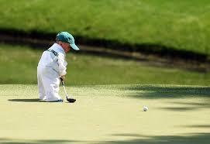

Teach Me Golf の歌でゴルフの遊びをしましょう
準備： ボール紙を使って、筒のようにしてゴルフクラブのような棒を作ります。本物のクラブに似
る必要はありません。あと、テｲシュ・ペーパーを丸めて、ゴルフボールのような玉をひとつ作っておきます

1. 子供たちは、部屋の中央に円を描くように座ります。
2. 一人がゴルファーになり、クラブの棒を持ち、自分の前にボールを置きます
3. 皆で歌を歌いだしますWill you teach me, will you teach me
4. 歌が、to play golf, to play golf のところにきたら、ゴルファーはクラブで素振りをします（練習
です）
- 歌の終わりのところで、Tiger Woods, Tiger Woods に来たら、ゴルファーはクラブを使って、
ボールを打ちます
6 テｲシュボールが飛んだところに近い人が、次のゴルファーになります

What Is This? の歌を使ってのゲームです
シンプルなゲームで、体の部分が歌われたら、その部分を両手で触ります。
（注）Song は触れないので、両手を広げて、オペラ歌手のようなジェスチャーをしましょう

What Color Do You Like? の歌で遊ぶゲームです
準備： 歌のなかで出てくる12色にのカードを用意してください子供たちに、カードをそれぞれ
3枚取ってもらいます

- 一緒に歌います What color do you like? La, la, la, la, la
What color do you like? Oo, la, la, la, la
2. 一人づつ、カードを頭の上にかかげて、歌いましょう
I like red, I like orange, and blue （色は、自分が選んだものになります）

（注）12色しかないので、4名が歌い終わったら、カードを選び直します

Hello Ha! で遊ぶゲーム
準備： 二つのグループに分けてください。人数は、あまり関係ありません。ひとつのグループを
部屋の片隅に、もう一方(山彦組)はできれば、最初のグループから見えないところが理
想です。これで、エコーソングの準備ができました。

1. 最初のグループが歌います Hello ? 山彦組が答えます Hello
2. 歌の歌詞にあるとおりに、Hello Ha!, Hello Hey! etc.と最初のグループが歌い、山彦組が少し遅
れて（山彦のように）答えます。このときに、山彦組みは、CDで歌われているように、三段階の
エコーを作りながら歌うと感じが出ますね。

最後の締めくくりの hello は、全員で歌いましょう

Inchi Centi の歌でロボット歩きをしょう
準備： 子供たちは、立って適当な輪をつくります。インチとセンチはバッテリーで
ぎこちない動きで歩くロボットなのです。その歩き方を真似てみましょう。愉快な歩きと動きがいいですね。

- 右足と右手が、同時に前に出ます。左足と左手も同様に動きますよ。
2. 歌を一緒に歌いながら、だれがいちばん面白いか競い合いましょう。
3. バッテリーが切れてロボットが止まります。皆も止まり、倒れてしまいますよ

One Plus One Is Two の歌で「たし算」と「ひき算」を覚えましょう
準備： 10人の子供たちに、横一列に並んでもらいます
10人以上の場合は、ダブルに並んでもいいですね。半端な数の場合は、だれかと一緒に並んでもらい、二人で一人分だと理解をしてもらいましょう

1．One plus one is two
二人だけが、前に一歩踏み出します。皆で、two と叫びます
2．Two plus one is three
もう一人が、一歩踏み出します。皆で、three と数えます
3. Three plus one is four
更に、一人が出て、皆で four
4. この調子で、Nine plus one is tenまで行きます
5. Ten minus one is nine
ここで、一人が、一歩下がって、元の場所に戻ります。皆で、nine
6. マイナスが続いて、two minus one is one まで行きましょう
７．最後は、皆で歌います Nothing more to count. Nothing more to count.

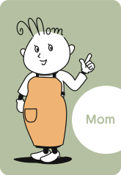

I Love You, Mommy を使って、感動的なゲームです
準備： このゲームには二通りの遊び方があります。最初は、先生がMommyの役をやります。あ
とは、だれか子供たちのなかからMommy Mommyは中央の椅子に座り、子供たちが周り
を歩きながら歌います。

- I love you, Mommy. Mommy, I love you.と歌いながら、子供たちは、いかに愛しているかを表現します。表情、手の使い方などを指導してあげてください。
2. Mommy も、 I love you, too.などと体を使って表現してください。言葉で言ってもかまいません
よ。
3. 歌が進むにつれて、Mommyを囲む輪が、だんだんと小さくなるのが理想です。
4. そして、歌が終わる頃には、Mommyと子供たちとの距離はほとんどなくなり、皆で抱き合うよう
にして終わりです。

Ten Divided by Two is Five の歌で「わり算」の勉強
準備 理想的には、10名から20名の子供たちが必要ですが、足りない場合は、 ママたちも参
加してください。

歌詞の1番10名が横一列に並びます
1. Ten divided by two is five
a) 10名が二つのグループに分かれます（5人づつで、答えは５ですね）
b) 2名は立ち退き、8名が残ります
2, Eight divided by two is four
- 8名が二つのグループに分かれます （4名づつで、答えは４ですね）
b) 2名は立ち退き、6名が残ります
3. Six divided by two is three
a) 6名が二つのグループに分かれます （３名づつで、答えは３ですね）
b) こんどは、3名が立ち退き、3名が残ります
4. Three divided by three is one
a) 2名が立ち退く。（1名が残り、答えは１ですね）

歌詞の2番今度は、12名が横一列に並びます
1. Twelve divided by three is four
a) 12名が三つのグループに分かれます（4名づつで、答えは４ですね）
b) 3名が立ち退き、9名が残ります
2. Nine divided by three is three
a) 9名が三つのグループに分かれます （3名づつで、答えは３ですね）
b) 3名が立ち退き、6名が残ります
3. Six divided by three is two
a) 6名が三つのグループに分かれます（2名づつで、答えは２ですね）
b) 2名が立ち退き、2名が残ります
4. Two divided by two is one
a) 1名が立ち退き、1名が残ります（答えは１）

歌詞その３ 今度は、20名が必要です。横一列に並びます。
1. Twenty divided by five is four
a) 20名は、5つのグループに分かれます (4名づつで、答えは４ですね)
b) 5名が立ち退き、15名のグループを作る
2. Fifteen divided by five is three
a) 15名は、5つのグループに分かれます （3名づつで、答えは３ですね）
b) 5名が立ち退き、10名のグループを作ります
3. Ten divided by five is two
a) 10名は、5つのグループに分かれます （2名づつで、答えは２ですね）
b) 5名が立ち退き、5名のグループができます
4. Five divided by five is one
a) 5名は、5つのグループに分かれます （1名づつで、答えは１ですね）
b) 4名が、一人づつ立ち退き、1名だけが残ります
c) 皆で one と決めて、お終いです

